Changelog

**ESEMPIO**

ESEMPIO: VERSION:(numero_minore)(numero_maggiore)

ESEMPIO: BUILDING:(giorno,mese,anno,lettera correzioni)

ESEMPIO: BUILDING:03.12.2030a

ESEMPIO: VERSION:1.0

(nome versione, Solo versioni principali)

(mettere immagine versione)

Numero versioni su lingua resource pack (title.singleplayer)

*Added*

PER LE NUOVE FUNZIONALITÀ.

*Changed*

PER LE MODIFICHE E FUNZIONALITÀ ESISTENTI.

*Removed*

PER FUNZIONALITÀ RIMOSSE IN QUESTA VERSIONE.

*Fixed*

*BUG:*(numero totale di tutti i bug)

PER TUTTI I BUG FIX.

ESEMPIO: bug_(numero):(spiegazione)

CHANGELOG

BUILDING:22.07.2020a(pre-alpha)

*Changed*

* aggiornato alla 1.16.1

BUILDING:23.07.2020a(pre-alpha)

*Added*

* aggiunto load_area2 nel datapack

BUILDING:23.07.2020b(pre-alpha)

*Changed*

* aggiornato alla 1.16.2
* disattivato "title @a actionbar {"text":"\u26a0attention the building can present errors\u26a0","bold":true,"color":"dark_red"}" nel numero versione

BUILDING:29.09.2020a(pre-alpha)

*Added*

* aggiunta cartella Minecraft con il tag “default:setup_load”
* aggiunta funzione “setup_load”
* aggiunto resources pack (solo per il numero versioni)
* aggiunta lingua storia (solo per il numero versioni)

*Changed*

* spostati e rimossi alcuni command block
* il numero versioni e stato spostato in alto al posto della parola “single player”
* riattivato e spostato nella cartella "title @a actionbar {"text":"\u26a0attention the building can present errors\u26a0","bold":true,"color":"dark_red"}"
* aggiornato alla 1.16.3
* aggiunto tag “load”

*Removed*

* alcune funzioni nel changelog

BUILDING:01.10.2020a(pre-alpha)

*Added*

* aggiunto messaggio di avviso
* aggiunta area caricamento quando si esce e si entra
* impostazioni aggiunta

*Changed*

* cambiata la funzione “leave” e migliorata

-----------------------------------------------------------------------------------

0.0_alpha

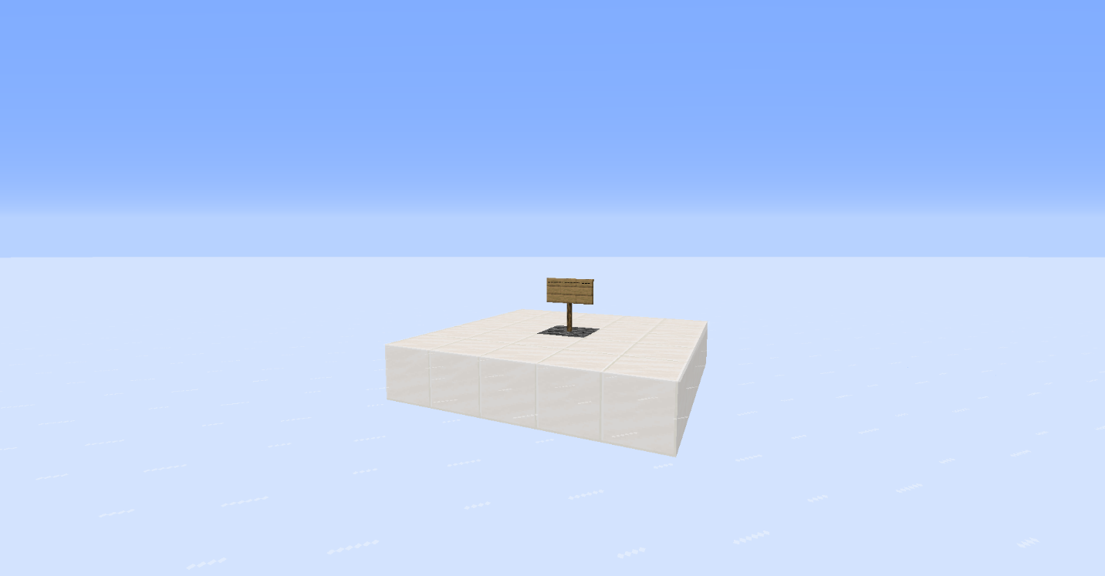

*Note: versione iniziale e riprogettazione della mappa e del codice.*

0.1_alpha

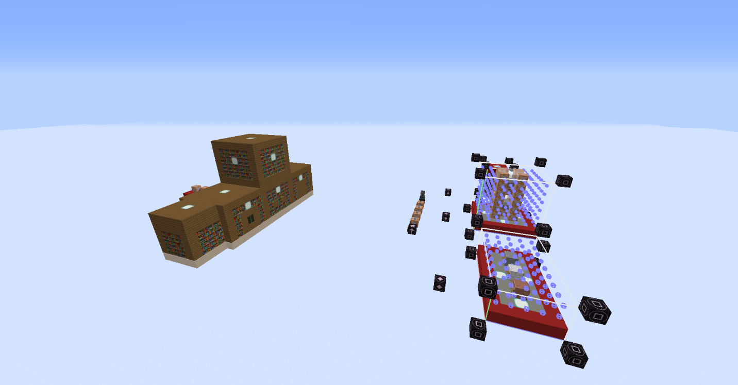

*Added*

* aggiunta Hub
* aggiunte funzioni e altro
* aggiunte strutture
* aggiunti alcuni comandi utili

*Changed*

* cambiata l’icona della mappa e il mondo.
* Aggiornato Minecraft alla 1.16.5 (per il momento la mappa resta in questa versione).

0.2_alpha

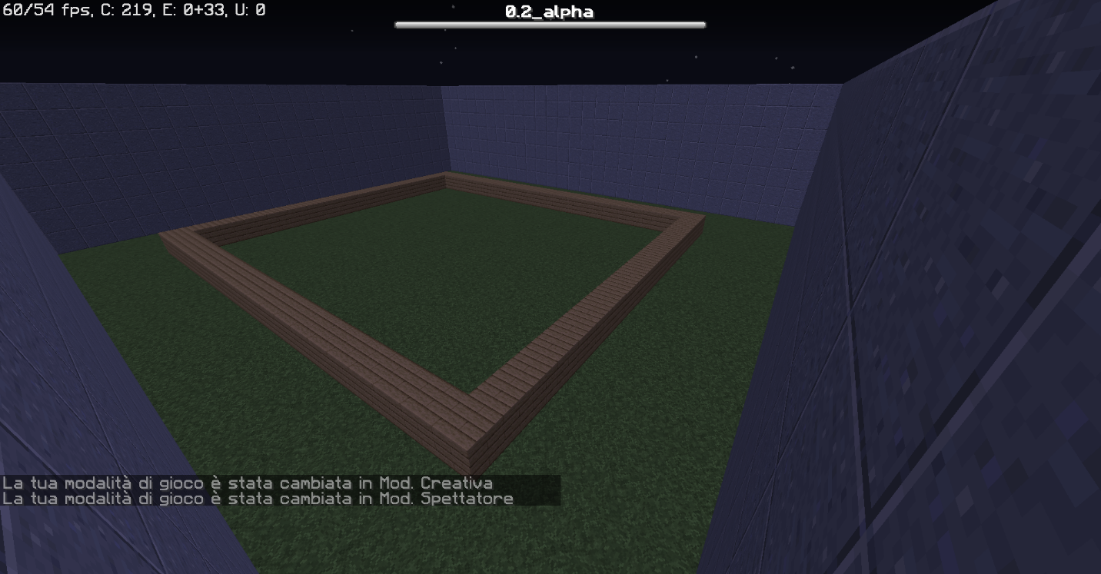

*Added*

* Aggiunti effetti
* Aggiunte funzioni (mappa vecchia)
* Aggiunta mappa Default

*Changed*

* Modificate alcune funzioni e migliorate

0.3_alpha

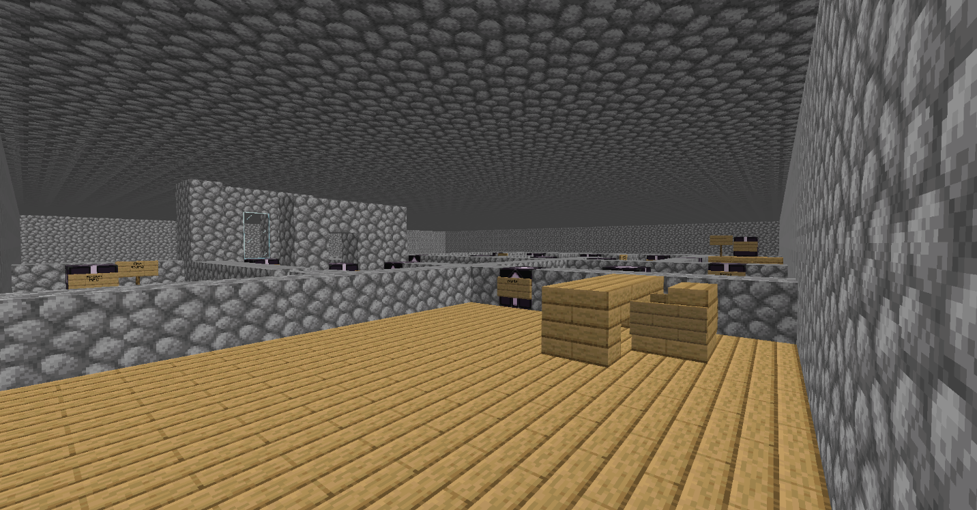

*Added*

* Aggiunte descrizioni nella mappa Default.

*Changed*

* Cambiata la mappa Default
* Suddiviso il datapack (adesso ci sono tre datapack. Minecraft, Default e Library).
* Rinominato datapack (da code a Minecraft).
* Cambiate alcune funzioni